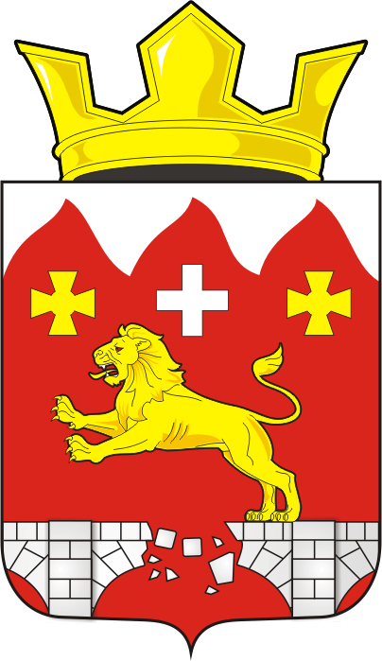
АДМИНИСТРАЦИЯ БУРУНЧИНСКОГО СЕЛЬСОВЕТА
ПОСТАНОВЛЕНИЕ
_________________________________________________________________
16.06.2017 года с. Бурунча № 24-п

Об утверждении Положения о порядке осуществления
личного страхования членов общественного объединения
правоохранительной направленности на период
их участия в проводимых органами внутренних дел
(полицией) или иными правоохранительными
органами мероприятиях по охране общественного
порядка на территории муниципального
образования Бурунчинский сельсовет

В соответствии с Федеральными законами от 06.10.2003 № 131-ФЗ «Об общих принципах организации местного самоуправления в Российской Федерации», Федеральным законом от 02.04.2014 № 44-ФЗ «Об участии граждан в охране общественного порядка», Закона Оренбургской области от 06.03.2015 № 3035/837-V-ОЗ «О регулировании отдельных вопросов, связанных с участием граждан и их объединений в охране общественного порядка в Оренбургской области», Уставом Бурунчинского сельсовета.
1. Утвердить Положение о порядке осуществления личного страхования членов общественного объединения правоохранительной направленности (далее – ООПН) на период их участия в проводимых органами внутренних дел (полицией) или иными правоохранительными органами мероприятиях по охране общественного порядка на территории муниципального образования Бурунчинский сельсовет

2. Настоящее постановление вступает в силу после обнародования на территории сельсовета и размещения на официальном сайте администрации

3. Контроль за исполнением настоящего постановления оставляю за собой.

Глава муниципального образования
Бурунчинский сельсовет: А.В. Морсков

Разослано: администрация сельсовета, прокурору района, в дело
Приложение
к постановлению
администрации сельсовета
от 16.06.2017 г № 24-п

П О Л О Ж Е Н И Е
о порядке осуществления личного страхования членов ООПН
на период их участия в проводимых органами внутренних дел (полицией) или иными правоохранительными органами мероприятиях по охране общественного порядка на территории муниципального образования Бурунчинский сельсовет

Настоящее Положение разработано в соответствии с Федеральными законами от 06.10.2003 № 131-ФЗ «Об общих принципах организации местного самоуправления в Российской Федерации», Федеральным законом от 02.04.2014 № 44-ФЗ «Об участии граждан в охране общественного порядка», Закона Оренбургской области от 06.03.2015 № 3035/837-V-ОЗ «О регулировании отдельных вопросов, связанных с участием граждан и их объединений в охране общественного порядка в Оренбургской области»
Настоящее Положение определяет порядок и условия личного страхования членов ООПН на период их участия в проводимых органами внутренних дел (полицией) или иными правоохранительными органами мероприятиях по охране общественного порядка на территории муниципального образования Бурунчинский сельсовет на случай причинения вреда жизни и здоровью. Финансирование расходов, связанных со страхованием членов ООПН является расходными обязательствами МО и предоставляется в пределах ассигнований, предусмотренных в бюджете МО Бурунчинский сельсовет.
Объектом личного страхования является жизнь и здоровье члена ООПН. Члены ООПН не имеют право приступать к исполнению обязанностей члена ООПН до момента заключения договора страхования, а также до истечения срока его действия.
Страхователем является администрация МО Бурунчинский сельсовет. Застрахованным лицом является член ООПН, застрахованный страховщиком в соответствии с действующим законодательством РФ.
1.Членам ООПН, созданных на территории муниципального образования Бурунчинский сельсовет предоставляются следующие меры поддержки:
1.1.Личное страхование на период осуществления деятельности членам ООПН на случай гибели (смерти), заболевания, ранения (контузии), травмы или увечья члена добровольной дружины, в связи с выполнением им функций члена ООПН;
1.2.Освобождение от местных налогов (земельный налог, налог на имущество).
2.Меры поддержки, предусмотренные в пункте 1.1.-1.2. пункта 1 предоставляется гражданам, входящим в ООПН. Порядок предоставления членам ООПН мер поддержки устанавливается администрацией муниципального образования Бурунчинский сельсовет.
Льготы предоставляются члену ООПН после включения его в список членов ООПН. Письменное заявление о предоставлении льгот на следующий год на имя муниципального образования предоставляется не позднее 20 декабря предыдущего года.
3.Порядок осуществления личного страхования членов ООПН.
3.1.Выплата страховой сумы не производится, если вред жизни, здоровья члена ООПН наступил при совершении им деяний, в которых органами предварительного следствия, органами дознания или судом установлены признаки умышленного преступления, либо в результате алкогольного, наркотического или токсического его опьянения, либо причинения себе членовредительства в целях получения страховой суммы, а также самоубийства.
4.2.Выплата страховых сумм производится на основании письменно заявления лица, имеющего право на их получение, с приложением следующих заверенных в установленном порядке документов:
-копии решения органа местного управления или органа управления юридического лица о создании ООПН;
-выписки из решения органа управления добровольной дружины о приеме застрахованного лица в члены ООПН;
-заключения медико-реабилитационной экспертной комиссии;
-акта о смерти, получении ранения (контузии), травмы или увечья при выполнении функции члена ООПН, составленного уполномоченными представителями органов местного управления и юридического лица;
-заключения (копии заключения) государственного медицинского судебного эксперта о смерти, степени тяжести полученного ранения (контузии), травмы или увечья.
Страховая сумма определена в размере 375 рублей в год.
Страхователь (либо его представитель) имеет право обратиться за страховой выплатой в течение 3-х месяцев со дня наступления страхового случая.
Выплата страховой суммы производится администрацией сельсовета в течение семи дней после получения необходимых документов.
Требование о выплате страховой суммы застрахованному, поданное в администрацию сельсовета по истечении трех лет со дня наступления страхового случая, удовлетворению не подлежит.
5.Порядок освобождения от местных налогов.
5.1.Члены ООПН освобождаются от земельного налога и налога на имущество физических лиц установленные на территории муниципального образования Бурунчинский сельсовет. Указанная льгота действует на период исполнения членом ООПН своих функций.
Для получения указанной льготы член ООПН предоставляет следующие документы:
-заявление о предоставлении льготы;
-копию решения органа местного управления или органа управления юридического лица о создании ООПН;
-копию выписки из решения органа управления ООПН о приеме застрахованного лица в члены ООПН.
В случае исключения члена ООПН из состава членов (либо выхода по любой причине из состава членов ООПН), он в течение 2-х рабочих дней обязан сообщить об исключении в администрацию Бурунчинского сельсовета.
5.2.Основаниями для отказа члену ООПН в предоставлении денежных выплат являются:
-непредставление документов, предусмотренных в пп. 4.2., 5.1. настоящего Порядка;
-обращение за льготой ранее истечения срока.
5.3.Финансирование расходов, связанных с выплатами, осуществляется администрацией сельсовета в пределах средств, предусмотренных в бюджете сельсовета на очередной финансовый год и плановый период.
5.4.Администарция сельсовета не позднее 25 декабря текущего года предоставляет списки членов ООПН на последующий год в МИФНС № 6 по Оренбургской области.

